В Адыгейском филиале «Россети Кубань» провели день мастера

Пресс-релиз
10.12.2019

В Адыгейском филиале «Россети Кубань» провели техническое обучение персонала районных электрических сетей и структурных подразделений филиала по вопросам надежной и безопасной эксплуатации электросетевого оборудования в формате Дня мастера.
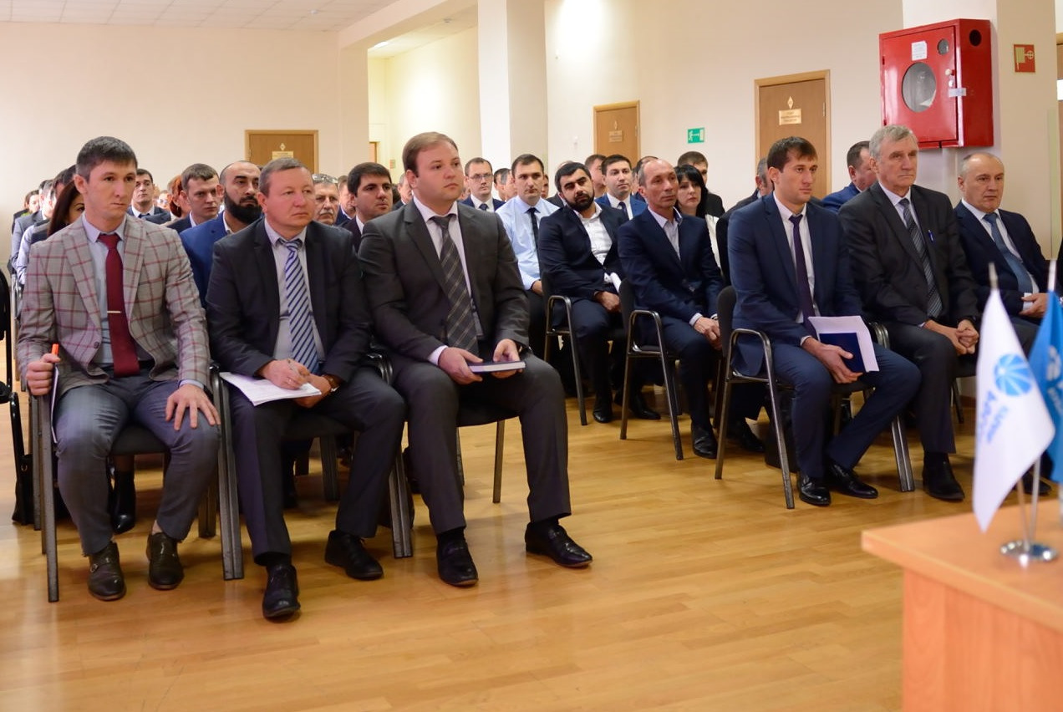
Специалисты служб распределительных сетей и промышленной безопасности и промышленного контроля познакомили персонал с новыми техническими требованиями при эксплуатации распределительных электроустановок, а также при планировании ремонтов и технического обслуживания электрических сетей. Особое внимание было уделено соблюдению правил безопасного проведения работ на объектах электросетевого хозяйства.
Энергетики также изучили порядок действий персонала при выявлении несанкционированного размещения ВОЛС на объектах электросетевого хозяйства компании.
– Рабочие совещания в таком формате направлены на совершенствование технических навыков персонала, а также на решение актуальных задач производственного процесса в целях надежного и стабильного энергоснабжения потребителей, – сообщил главный инженер Адыгейского филиала Адам Хурай.

«Россети Кубань» (маркетинговый бренд ПАО «Кубаньэнерго») отвечает за транспорт электроэнергии по сетям 110 кВ и ниже на территории Краснодарского края и Республики Адыгея. Входит в группу «Россети». В составе энергосистемы 11 электросетевых филиалов (Краснодарские, Сочинские, Армавирские, Адыгейские, Тимашевские, Тихорецкие, Ленинградские, Славянские, Юго-Западные, Лабинские, Усть-Лабинские). Общая протяженность линий электропередачи достигает 90 тыс. км. Площадь обслуживаемой территории – 83,8 тыс. кв. км с населением более 5,5 млн человек. «Россети Кубань» – крупнейший налогоплательщик региона. Телефон горячей линии: 8-800-100-15-52 (звонок по России бесплатный).
Компания «Россети» является оператором одного из крупнейших электросетевых комплексов в мире. Управляет 2,35 млн км линий электропередачи, 507 тыс. подстанций трансформаторной мощностью более 792 ГВА. В 2018 году полезный отпуск электроэнергии потребителям составил 761,5 млрд кВт·ч. Численность персонала группы компаний «Россети» – 220 тыс. человек. Имущественный комплекс компании «Россети» включает 35 дочерних и зависимых обществ, в том числе 15 межрегиональных, и магистральную сетевую компанию. Контролирующим акционером является государство в лице Федерального агентства по управлению государственным имуществом РФ, владеющее 88,04 % долей в уставном капитале.

Контакты:
Дирекция по связям с общественностью ПАО «Кубаньэнерго»
Тел.: (861) 212-24-68; e-mail: sadymva@kuben.elektra.ru

